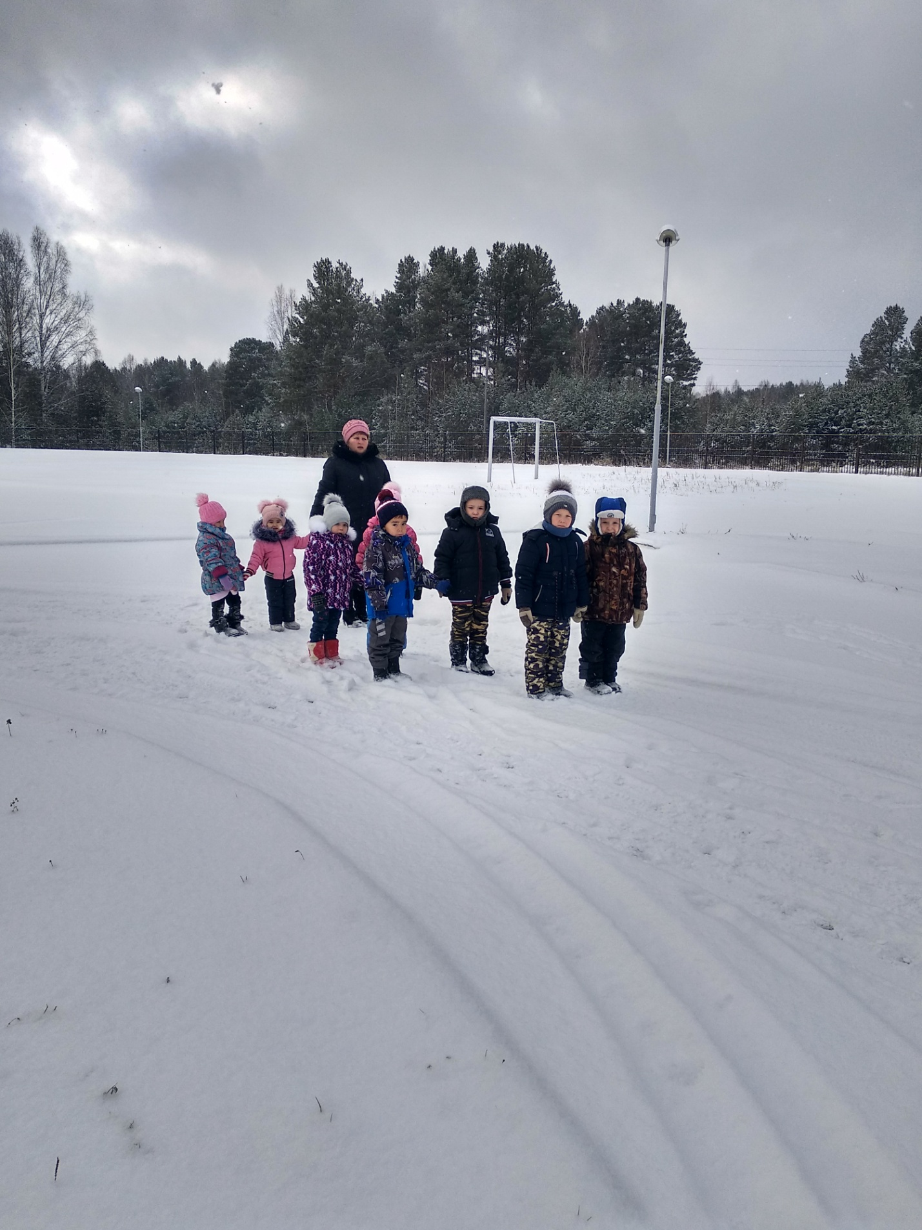

Зимняя прогулка
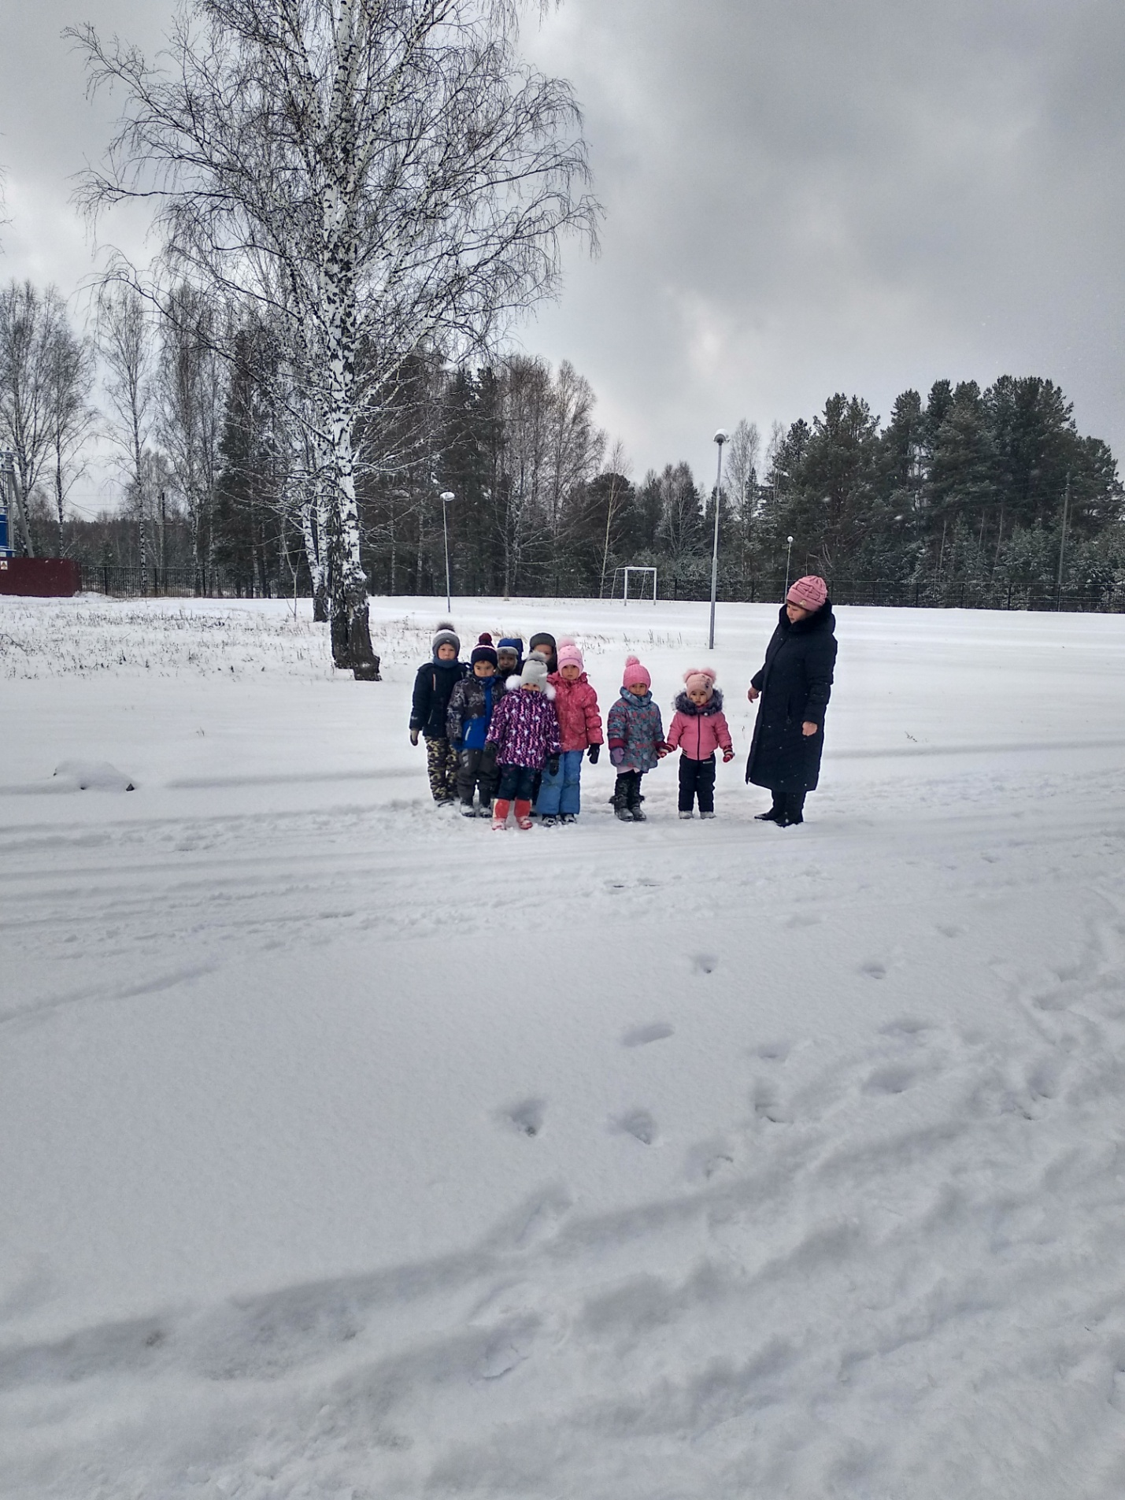

Наблюдаем зимой за деревьями
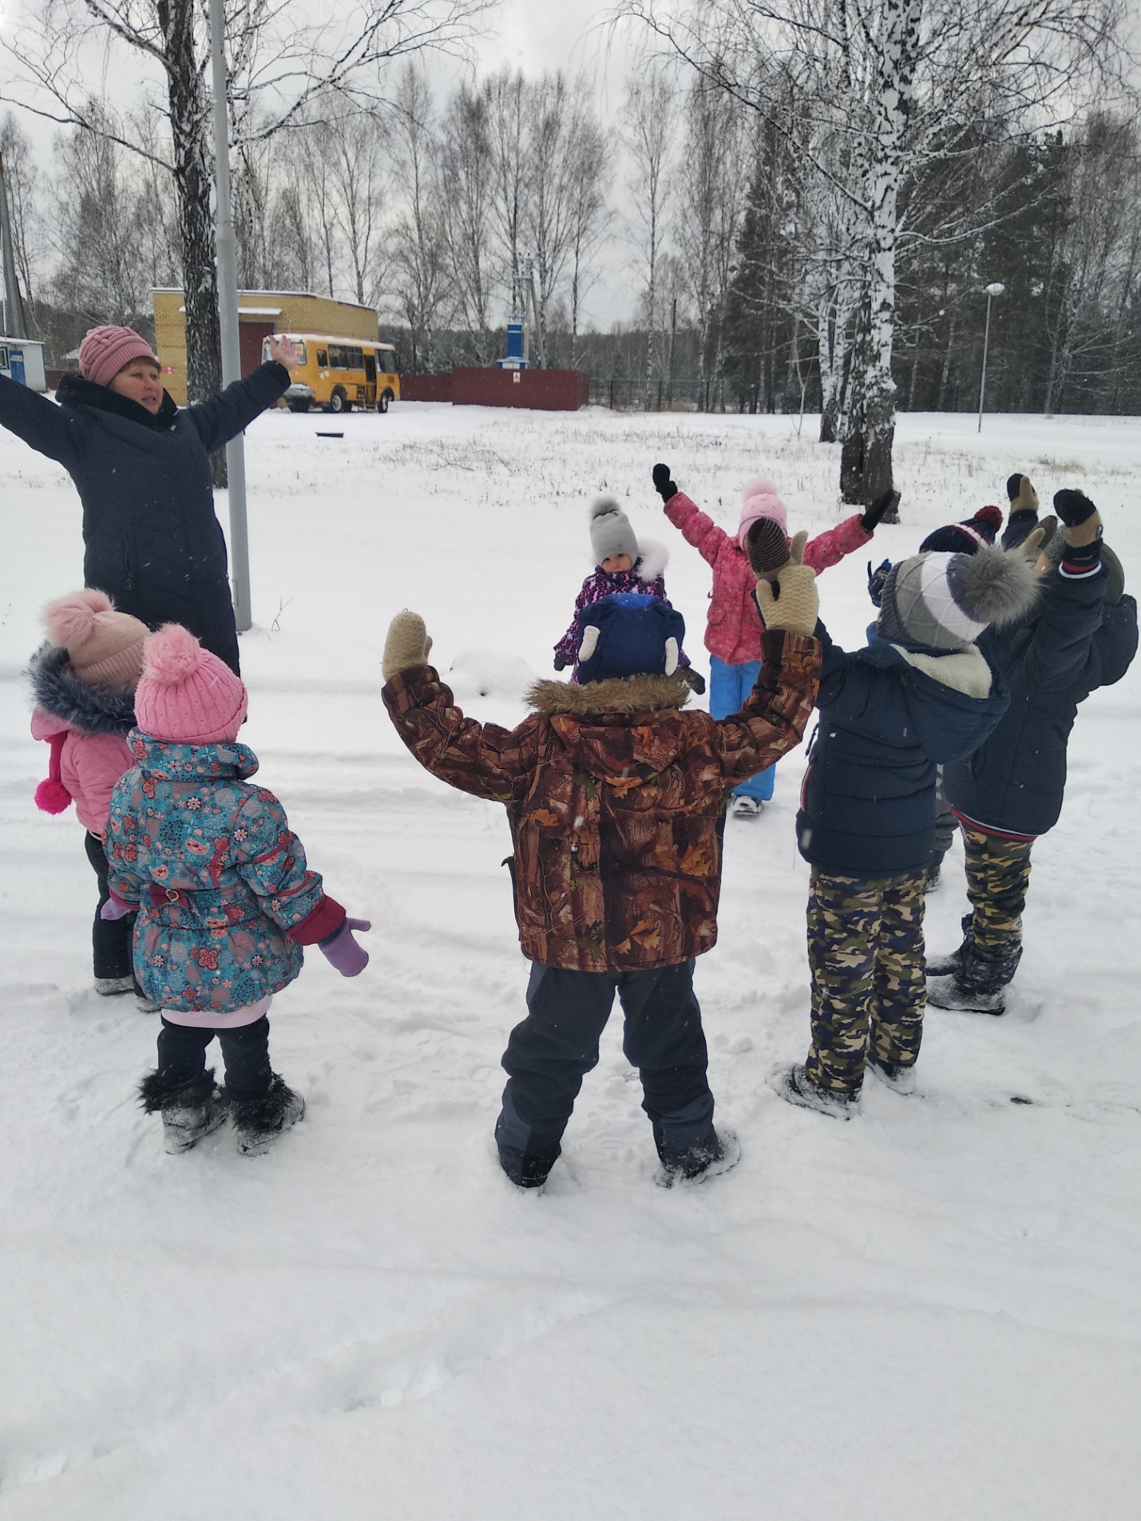

Весёлая игра «Летает, не летает»

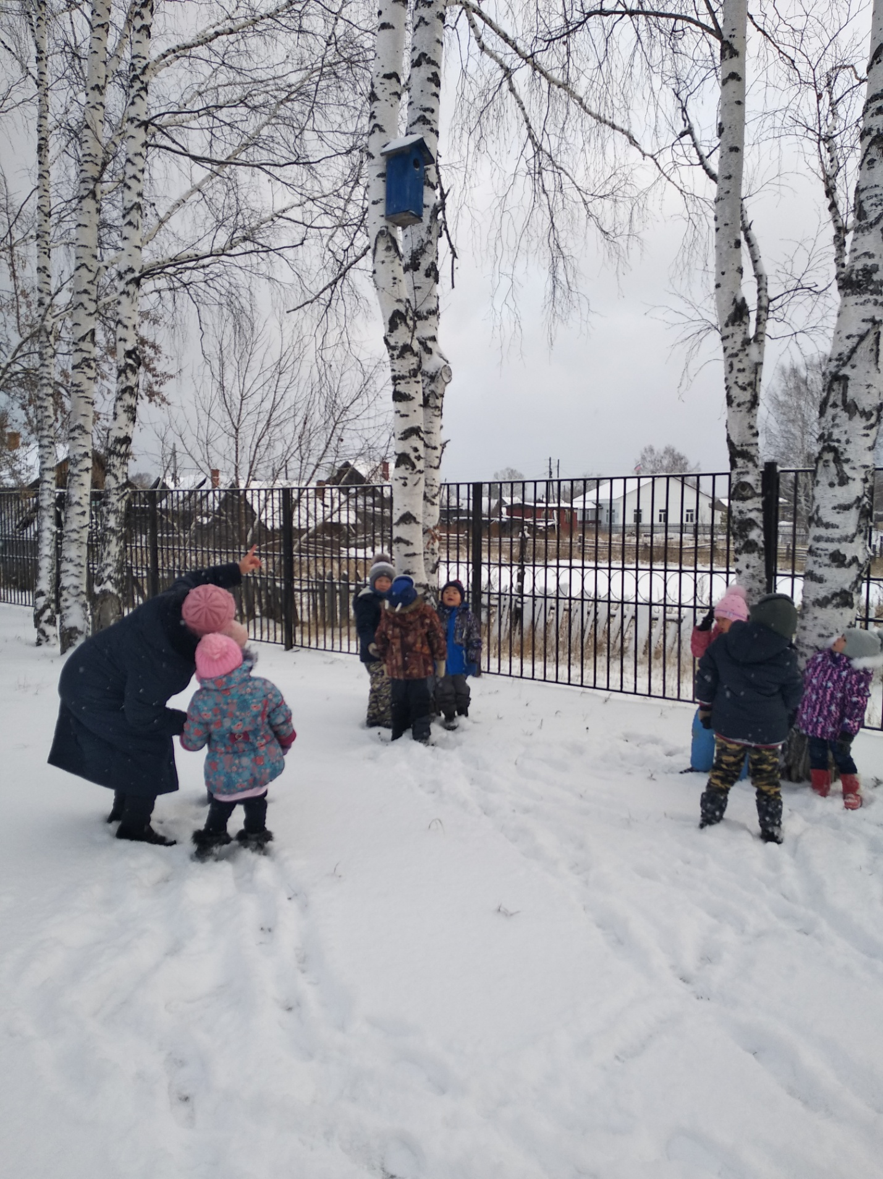

Зимой птицы находят себе гнезда и живут там. Добывают корм. Нам с вами тоже надо покормить птиц. Хорошо что лес рядом, птицы могут прилетать к нам за кормом…

